/*

EFT LILIAN ZAPATA

CONSULTA BASE DE DATOS

11-05-2025

*/

SHOW USER;

ADMIN*

-- CASO 1: ESTRATEGIA DE SEGURIDAD

-- CREACION DE LOS USUARIOS

CREATE USER PRY2205_EFT_FB -- CREACION DE USUARIO 1

IDENTIFIED BY LilianZapata89 -- CONTRASEÑA

DEFAULT TABLESPACE DATA -- TABLESPACE QUE USA

TEMPORARY TABLESPACE TEMP -- TEMPORAL

QUOTA 10M ON DATA; -- CUOTA QUE USARA EN M

-- DROP USER PRY2205_EFT_FB CASCADE;

CREATE USER PRY2205_EFT_FB_DES -- CREACION DE USUARIO 2

IDENTIFIED BY LilianZapata89 -- CONTRASEÑA

DEFAULT TABLESPACE DATA -- TABLESPACE QUE USA

TEMPORARY TABLESPACE TEMP -- TEMPORAL

QUOTA 10M ON DATA; -- CUOTA QUE USARA EN M

-- DROP USER PRY2205_EFT_DES CASCADE;

CREATE USER PRY2205_EFT_FB_CON -- CREACION DE USUARIO 3

IDENTIFIED BY LilianZapata89 -- CONTRASEÑA

DEFAULT TABLESPACE DATA -- TABLESPACE QUE USA

TEMPORARY TABLESPACE TEMP -- TEMPORAL

QUOTA 10M ON DATA; -- CUOTA QUE USARA EN M

-- DROP USER PRY2205_EFT_FB_CON CASCADE;

-----------------------------------------------------------------------------------------

-- CREACION DE ROL

CREATE ROLE PRY2205_EFT_ROLC;

-- DROP ROLE PRY2205_EFT_ROLC;

-----------------------------------------------------------------------------------------

-- ASIGNACION DE PRIVILEGIOS DE SESSION

GRANT CREATE SESSION TO PRY2205_EFT_FB; -- PERMISO PARA EL DUEÑO

GRANT CREATE SESSION TO PRY2205_EFT_FB_DES; -- PERMISO PARA EL DESARROLLADOR

GRANT CREATE SESSION TO PRY2205_EFT_ROLC; -- PERMISO PARA EL CONSULTOR

-----------------------------------------------------------------------------------------

-- ASIGNACION DEL ROLC PARA EL USUARIO EFT_FB_CON

GRANT PRY2205_EFT_ROLC TO PRY2205_EFT_FB_CON;

-----------------------------------------------------------------------------------------

-- CREACION DE LOS PERMISOS PARA USUARIO DUEÑO

GRANT CREATE TABLE TO PRY2205_EFT_FB;

-----------------------------------------------------------------------------------------

-- PERMISO PARA LA CREACION DE TABLAS PARA USUARIO PRY2205_EFT_FB DUEÑO

GRANT CREATE TABLE TO PRY2205_EFT_FB;

GRANT CREATE SEQUENCE TO PRY2205_EFT_FB;

GRANT CREATE VIEW TO PRY2205_EFT_FB;

GRANT CREATE INDEXTYPE TO PRY2205_EFT_FB;

GRANT CREATE SYNONYM TO PRY2205_EFT_FB;

GRANT CREATE PUBLIC SYNONYM TO PRY2205_EFT_FB;

-----------------------------------------------------------------------------------------

-- PERMISOS PARA USUARIO DESARROLLADOR PRY2205_EFT_FB_DES

GRANT CREATE VIEW TO PRY2205_EFT_FB_DES;

GRANT CREATE SEQUENCE TO PRY2205_EFT_FB_DES;

GRANT CREATE PUBLIC SYNONYM TO PRY2205_EFT_FB_DES;

-- PERMISOS PARA USUARIO PRY2205_EFT_FB_CON PARA CONSULTAS

GRANT SELECT ON PRY2205_EFT_FB_DES.VW_INFO_CLIENTE_COMPLETA TO PRY2205_EFT_ROLC;

-- PRMISO PARA EL ROL

ALTER USER PRY2205_EFT_FB_CON DEFAULT ROLE PRY2205_EFT_ROLC

--VER QUE ESTE ACTIVO EL USUARIO

----------------------------------------------------------------------------------------

-- DROP PUBLIC SYNONYM SYN_INFO_CLIENTE_COMPLETA; DROP PARA BORRAR EL SINONIMO

SHOW USER;

-- USUARIO 1 PRY2205_EFT_FB

/*

CASO 2 Creación De Informe

SE POBLARON LA TABLAS, PERO SE BORRARON PARA EL SCRIPT

*/

-- CREACION DE LOS SINONIMOS PUBLICOS CASO 2

CREATE PUBLIC SYNONYM SYN_CLIENTE FOR PRY2205_EFT_FB.CLIENTE;

CREATE PUBLIC SYNONYM SYN_TARJETA_CLIENTE FOR PRY2205_EFT_FB.TARJETA_CLIENTE;

CREATE PUBLIC SYNONYM SYN_PAGO_MENSUAL_TARJETA_CLIENTE FOR PRY2205_EFT_FB.PAGO_MENSUAL_TARJETA_CLIENTE;

CREATE PUBLIC SYNONYM SYN_CUOTA_TRANSAC_TARJETA_CLIENTE FOR PRY2205_EFT_FB.CUOTA_TRANSAC_TARJETA_CLIENTE;

CREATE PUBLIC SYNONYM SYN_COBRO_MENSUAL_TARJETA FOR PRY2205_EFT_FB.COBRO_MENSUAL_TARJETA;

CREATE PUBLIC SYNONYM SYN_TIPO_CLIENTE FOR PRY2205_EFT_FB.TIPO_CLIENTE;

CREATE PUBLIC SYNONYM SYN_COMUNA FOR PRY2205_EFT_FB.COMUNA;

CREATE PUBLIC SYNONYM SYN_REGION FOR PRY2205_EFT_FB.REGION;

CREATE PUBLIC SYNONYM SYN_PROFESION_OFICIO FOR PRY2205_EFT_FB.PROFESION_OFICIO;

-- PERMISO DE LECTURA PARA EL USUARIO PRY2205_EFT_FB_DES

GRANT SELECT ON PRY2205_EFT_FB.CLIENTE TO PRY2205_EFT_FB_DES;

GRANT SELECT ON PRY2205_EFT_FB.TARJETA_CLIENTE TO PRY2205_EFT_FB_DES;

GRANT SELECT ON PRY2205_EFT_FB.TIPO_CLIENTE TO PRY2205_EFT_FB_DES;

GRANT SELECT ON PRY2205_EFT_FB.COMUNA TO PRY2205_EFT_FB_DES;

GRANT SELECT ON PRY2205_EFT_FB.REGION TO PRY2205_EFT_FB_DES;

GRANT SELECT ON PRY2205_EFT_FB.PROFESION_OFICIO TO PRY2205_EFT_FB_DES;

-- PERMISO DE LECTIRA PARA USUARIO PREY2205_EFT_FB_CON

GRANT SELECT ON PRY2205_EFT_FB.CLIENTE TO PRY2205_EFT_FB_CON;

GRANT SELECT ON PRY2205_EFT_FB.TARJETA_CLIENTE TO PRY2205_EFT_FB_CON;

GRANT SELECT ON PRY2205_EFT_FB.TIPO_CLIENTE TO PRY2205_EFT_FB_CON;

GRANT SELECT ON PRY2205_EFT_FB.COMUNA TO PRY2205_EFT_FB_CON;

GRANT SELECT ON PRY2205_EFT_FB.REGION TO PRY2205_EFT_FB_CON;

GRANT SELECT ON PRY2205_EFT_FB.PROFESION_OFICIO TO PRY2205_EFT_FB_CON;

-----------------------------------------------------------------------------

--LLENADO DE LA TABLA COBRO_MENSUAL_TRAJETA MEDIANTE INSERT-SELECT CASO 2

INSERT INTO COBRO_MENSUAL_TARJETA( -- COLUMNAS QUE IRAN EN LA TABLA

FECHA_PROCESO,

NRO_TARJETA,

RUN_CLIENTE,

NOMBRE_CLIENTE,

DIRECCION_CLIENTE,

CUPO_TOTAL_ASIGNADO,

CUPO_DISPONIBLE_ANTES_PAGO,

VALOR_PAGO_MES,

SALDO_PAGO_MES_ANT,

DIAS_ATRASO_PAGO_MES_ANT,

MONTO_PAGAR_POR_ATRASO,

VALOR_TOTAL_PAGAR_MES,

CUPO_DISPONIBLE_DP_PAGO,

FECHA_ULTIMO_PAGO)

SELECT

202403, -- MES DEL PROCESO MARZP 2024

tcli.NRO_TARJETA AS "NRO_TARJETA", -- NUMERO DE LA TARJETA

TO_CHAR(cli.NUMRUN) || '-' || cli.DVRUN AS "RUN_CLIENTE", -- FORMATO DEL RUN

UPPER(cli.PNOMBRE || ' ' || NVL(cli.SNOMBRE, '') || ' ' || cli.APPATERNO || ' ' || NVL(cli.APMATERNO, '')) AS "NOMBRE_CLIENTE", -- NOMBRE EN MAYUSCULA CONCATENADO

cli.DIRECCION AS "DIRECCION_CLIENTE", -- DIRECCION DEL CLIENTE

tcli.CUPO_COMPRA AS "CUPO_TOTAL_ASIGNADO", -- CUPO PARA LAS COMPRAS

tcli.CUPO_DISP_COMPRA AS "CUPO_DISPONIBLE_ANTES_PAGO", -- DINERO DISPONIBLE ANTES DE PAGAR

pmcli.MONTO_TOTAL_PAGAR AS "VALOR_PAGO_MES", -- CUANTO TIENE QUE PAGAR --

NVL(mes_anterior.SALDO_RESTANTE, 0) AS "SALDO_PAGO_MES_ANT", -- LO QUE LE FALTO PAGAR DEL MES ANTERIOR

NVL(mes_anterior.DIAS_ATRASO, 0) AS "DIAS_ATRASO_PAGO_MES_ANT", -- DIAS ATRASADOS DEL MES ANTERIOR

CASE -- CASE QUE CALCULA EL MONTO POR ESTAR ATRASADO

WHEN mes_anterior.DIAS_ATRASO BETWEEN 1 AND 5 THEN ROUND(pmcli.MONTO_TOTAL_PAGAR * 0.10)

WHEN mes_anterior.DIAS_ATRASO BETWEEN 6 AND 10 THEN ROUND(pmcli.MONTO_TOTAL_PAGAR * 0.20)

WHEN mes_anterior.DIAS_ATRASO BETWEEN 11 AND 15 THEN ROUND(pmcli.MONTO_TOTAL_PAGAR * 0.30)

WHEN mes_anterior.DIAS_ATRASO BETWEEN 16 AND 20 THEN ROUND(pmcli.MONTO_TOTAL_PAGAR * 0.40)

WHEN mes_anterior.DIAS_ATRASO > 20 THEN ROUND(pmcli.MONTO_TOTAL_PAGAR * 0.60)

ELSE 0

END AS "MONTO_PAGAR_POR_ATRASO",

pmcli.MONTO_TOTAL_PAGAR + NVL(mes_anterior.SALDO_RESTANTE, 0) + -- CALCULO TOTAL CON EL ATRASO INCLUIDO

CASE

WHEN mes_anterior.DIAS_ATRASO BETWEEN 1 AND 5 THEN ROUND(pmcli.MONTO_TOTAL_PAGAR * 0.10)

WHEN mes_anterior.DIAS_ATRASO BETWEEN 6 AND 10 THEN ROUND(pmcli.MONTO_TOTAL_PAGAR * 0.20)

WHEN mes_anterior.DIAS_ATRASO BETWEEN 11 AND 15 THEN ROUND(pmcli.MONTO_TOTAL_PAGAR * 0.30)

WHEN mes_anterior.DIAS_ATRASO BETWEEN 16 AND 20 THEN ROUND(pmcli.MONTO_TOTAL_PAGAR * 0.40)

WHEN mes_anterior.DIAS_ATRASO > 20 THEN ROUND(pmcli.MONTO_TOTAL_PAGAR * 0.60)

ELSE 0

END AS "VALOR_TOTAL_PAGAR_MES",

tcli.CUPO_DISP_COMPRA AS "CUPO_DISPONIBLE_DP_PAGO", -- CUANTO TIENE DESPUES DE PAGAR

pmcli.FECHA_PAGO AS "FECHA_ULTIMO_PAGO" -- CUANDO PAGO LA ULTIMA VEZ

FROM

SYN_TARJETA_CLIENTE tcli -- DESDE LA TABLA CLIENTE MEDIANTE SINONIMOS

JOIN -- UNE CLIENTE POR RUN CON EL NUMRUN DE TARJETA CLIENTE

SYN_CLIENTE cli ON tcli.NUMRUN = cli.NUMRUN

JOIN -- UNE LAS TABLAS PAGO MENSUAL CON TARJETA CLIENTE MEDIANTE EL NUMERO DE TARJETA

SYN_PAGO_MENSUAL_TARJETA_CLIENTE pmcli ON pmcli.NRO_TARJETA = tcli.NRO_TARJETA AND pmcli.ANNO_MES_PAGO = 202403

LEFT JOIN ( -- SUB CONSULATA PARA TENER LOS DATOS DEL MES ANTERIOR

SELECT

NRO_TARJETA,

SALDO_POR_PAGAR AS "SALDO_RESTANTE",

GREATEST(FECHA_PAGO - FECHA_VENCIMIENTO, 0) AS "DIAS_ATRASO",

ANNO_MES_PAGO

FROM

SYN_PAGO_MENSUAL_TARJETA_CLIENTE -- DESDE EL PAGO MENSUAL DE LA TARJETA

WHERE -- FILTRO SEGUN LA FECHA QUE SE BUSCA DE MARZO 2024

ANNO_MES_PAGO = 202402

) mes_anterior ON mes_anterior.NRO_TARJETA = tcli.NRO_TARJETA

ORDER BY 1 ASC; -- ORDENAR ASC PORP LA PRIMERA COLUMNA

/* PARA VER LA ESTRUCTURA DE LAS TABLAS

DESC PAGO_MENSUAL_TARJETA_CLIENTE;

DESC CLIENTE;

DESC TARJETA_CLIENTE;

DESC COBRO_MENSUAL_TARJETA;

*/

-- PERMISO PARA VER LA CONSULTA POR EL OTRO USUARIO

GRANT SELECT ON COBRO_MENSUAL_TARJETA TO PRY2205_EFT_FB_CON;

-- CREACION DE ALIAS DE LA TABLA ANTERIOR

CREATE PUBLIC SYNONYM SYN_COBRO_MENSUAL_TARJETA FOR COBRO_MENSUAL_TARJETA;

-- DELETE FROM COBRO_MENSUAL_TARJETA;

-- COMMIT;

-- DROP VIEW VW_INFO_CLIENTE_COMPLETA; -- BORRA LA VISTA CREADA POR EL USUARIO DES

------------------------------------------------------------------------------------------------------------

-- OBERVACION: NO LOGRE VER MEDIANTE EL USUARIO CON, LA VISTA CREADA POR EL USUARIO DES.

-- POR LO QUE PARA PODER VERLA DESDE CON, LA CREE CON FB (PERO SI FUNCIONA CONSULTAR CON DES)

------------------------------------------------------------------------------------------------------------

-- CREACION DE LOS INDEX CASO 4

-- INEDEX PARA MEJORAR EL ACCESO A LOS RESGRISTROS DE PAGO

CREATE INDEX IDX_PAGO_ANNO_TARJETA ON PAGO_MENSUAL_TARJETA_CLIENTE (ANNO_MES_PAGO, NRO_TARJETA);

--INDEX PARA ACELERAR LA UNION DE LAS TARJETSA CON LOS CLIENTES

CREATE INDEX IDX_TCLI_NUMRUN ON TARJETA_CLIENTE(NUMRUN);

-- INDEX PARA ACELERAR LA REVISION DE RUN

CREATE INDEX IDX_CLIENTE_NUMRUN ON CLIENTE(NUMRUN);

-- INDEX PARA CONSULTAR ESPECIFICAMENTE LA COLUMNA DE FECHA_PROCESO

CREATE INDEX IDX_FECHA_PROCESO ON COBRO_MENSUAL_TARJETA (FECHA_PROCESO);

-- MUESTRA LA TABLA DONDE SE VE SI ESTA FULL (TALLER) PERO SIGUE FULL

EXPLAIN PLAN FOR

SELECT * -- SE SELECCIONA TODO

FROM COBRO_MENSUAL_TARJETA -- SE ELIGE LA TABLA

WHERE FECHA_PROCESO = 202403; -- SE FILTRA POR LA FECHA

SELECT * FROM TABLE(DBMS_XPLAN.DISPLAY);

-- COMO SEGUIA DANDO FULL, BUSQUE COMO FORZAR

EXPLAIN PLAN FOR

SELECT /*+ INDEX(COBRO_MENSUAL_TARJETA IDX_FECHA_PROCESO) */ * -- VE TOTAS LAS COLUMNAS, FORZANDO AL INDICE AUNQUE SEAN POCOS VALORES (EN ESTE CASO 20)

FROM COBRO_MENSUAL_TARJETA

WHERE FECHA_PROCESO = 202403; -- SE FILTRA POR LA FECHA

SELECT * FROM TABLE(DBMS_XPLAN.DISPLAY);

SHOW USER;

-- USUAERIO PRY2205_EFT_FB_DES

-- CASO 3_ CREACION DE UNA VISTA

--CRACION DE LA VISTA

CREATE OR REPLACE VIEW VW_INFO_CLIENTE_COMPLETA AS

SELECT

ROW_NUMBER() OVER (ORDER BY cli.numrun) AS "CORRELATIVO", -- GENERACION DE NUMERO CORRELATIVO

TO_CHAR(cli.numrun, '99G999G999') || '-' || cli.dvrun AS "RUN_CLIENTE", -- FORMATE DEL RUN EN FORMATO XX.XXX.XXX-X

INITCAP(cli.pnombre || ' ' || NVL(cli.snombre, '') || ' ' || cli.appaterno || NVL(cli.apmaterno, '')) AS "NOMBRE_CLIENTE", -- CONCATENACION NOMNRE LETRA CAPITAL

cli.cod_tipo_cliente AS "COD_TIPO_CLIENTE", -- CODIGO DEL TIPO DE CLIENTE

ticli.nombre_tipo_cliente AS "NOMBRE_TIPO_CLIENTE", -- TIPO DE CLIENTE

INITCAP(prof.nombre_prof_ofic) AS "PROFESION", -- PROFESION DEL CLIENTE

co.nombre_comuna AS "NOMBRE_COMUNA", -- COMUNA DE RESIDENCIA

reg.nombre_region AS "NOMBRE_REGION", -- REGION DE RESIDENCIA

CASE -- CASO QUE CLASIDICA EL INGRESO

WHEN cli.cod_tipo_cliente BETWEEN 10 AND 20 THEN 'ALTO_INGRESO'

WHEN cli.cod_tipo_cliente = 30 THEN 'MEDIO_INGRESO'

ELSE 'BAJO_INGRESO'

END AS "SEGMENTO_INGRESO",

(SELECT -- SUBCONSULTA PARA SELECCIONAR SOLO 1 TARJETA SI ES QUE TIENE MAS

MIN(tcli.nro_tarjeta) -- SE ELIGE LA MENOR

FROM SYN_TARJETA_CLIENTE tcli -- DESDE LA TARJETA CLIENTE, SU ALIAS

WHERE tcli.numrun = cli.numrun -- SE RELACIONA TARJETA CLIENTE CON CLIENTE MEDIANTE NUMRUN

) AS "NUMERO_TARJETA"

FROM SYN_CLIENTE cli -- DESDE LA TABLA CLIENTE

JOIN -- SE UEN TIPO CLIENTE CON CLIENTE MEDIANTE EL CODIDO DE TIPO DE CLIENTE

SYN_TIPO_CLIENTE ticli ON cli.cod_tipo_cliente = ticli.cod_tipo_cliente

JOIN -- SE UNE PREFECION CON CLIENTE MEDIANTE EL CODIFO DE PROFESION

SYN_PROFESION_OFICIO prof ON cli.cod_prof_ofic = prof.cod_prof_ofic

JOIN -- SE UNE COMUNA CONC CLIENTE MEDIANTE EL CODIGO DE REGION, CON EL COD DE PROV Y EL DE COMUNA, TAMBIE POR SUS CODIGOS

SYN_COMUNA co ON cli.cod_region = co.cod_region AND cli.cod_provincia = co.cod_provincia AND cli.cod_comuna = co.cod_comuna

JOIN -- SE UNE REGION CON CLIENTE, MEDIANTE EL CODIDO DE REGION

SYN_REGION reg ON cli.cod_region = reg.cod_region

ORDER BY 1; -- ORDEN ASCENDENTE DE CORRELATIVO

-- PARA VER LAS TABLAS

-- DESC SYN_PROFESION_OFICIO;

-- DESC SYN_CLIENTE;

-- CREACCIO DE LOS SINONIMOS Y EL PERMSIO DE LECTURA

-- CREACION DEL SINONIO

CREATE PUBLIC SYNONYM SYN_INFO_CLIENTE_COMPLETA FOR PREY2205_EFT_FB_DES.VW_INFO_CLIENTE_COMPLETA;

-- CONSULTA QUE ME MUESTRA LOS NOMBRES DE LAS VISTAS QUE HAY CREADAS

-- SELECT view_name FROM user_views WHERE view_name = 'VW_INFO_CLIENTE_COMPLETA';

SHOW USER;

-- USUARIO PRY2205_EFT_FB_CON

-- CONSULTAS DE LOS CASOS 2 Y 3, PERTENECIENTES A OTROS USUARUOS

--VISTA DEL CASO 2 GENERADO POR EL USER PRY2205_EFT_FB

SELECT * FROM SYN_COBRO_MENSUAL_TARJETA;

-- VISTA DEL CASO 3 GENERADO POR EL USER PRY2205_EFT_FB_DES

SELECT * FROM SYN_INFO_CLIENTE_COMPLETA; -- por mas que trate no me dejo verla desde con, si no era hecha por fb y no por des

1-ANTES DEL INDEX

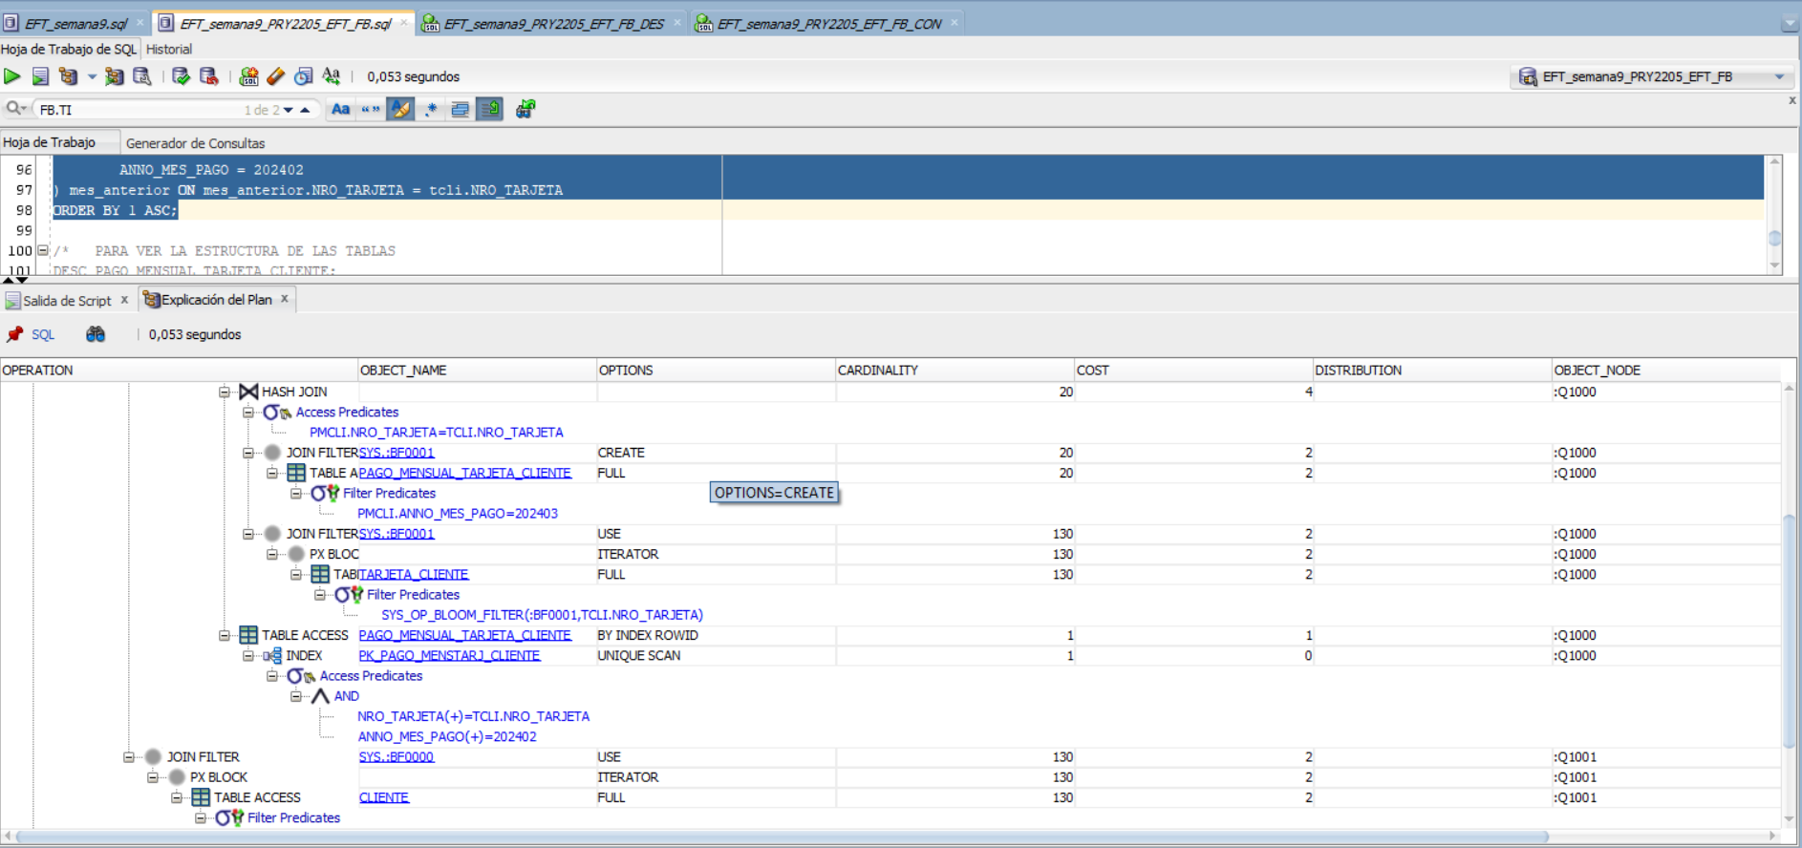 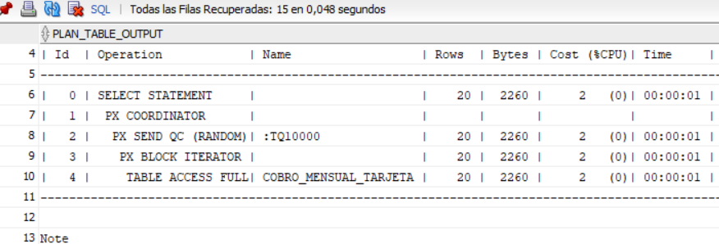

SE REPITEN LOS MISMSO FULL, YA QUE SON POCOS REGISTROS PARA LOS 4 INDEX

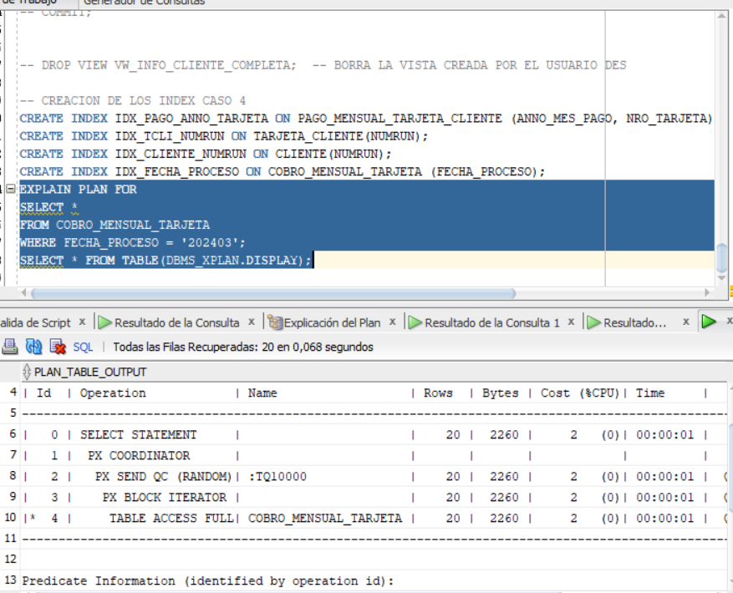

POR LO TANTO SE FUERZA, PARA VER SI ESTA FULL O NO

